Правила поведения при задымлении

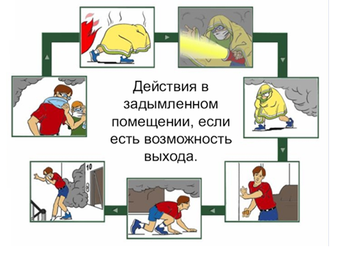

- защитить глаза, рот, нос куском влажной ткани, при возможности накрыться плотной влажной тканью;
- ни в коем случае нельзя прятаться. Пожарные говорят, что многие дети, испугавшись и растерявшись, пытаются спрятаться;
- двигаться к выходу пригнувшись или ползком, потому что дым вытесняет воздух, пригодный для дыхания, в нижнюю часть помещения (около 30 см. от пола);
- не входить туда, где очень много дыма;
- надо закрыть дверь той комнаты, где начался пожар. Огонь, запертый в комнате, может сам по себе потухнуть. Если только и окна в комнате будут закрыты, потому что погаснуть он может лишь без притока свежего воздуха. Но даже если пламя
не погаснет, закрытой дверью вы на время защитите от дыма остальные комнаты.
А это значит – больше времени для спасения;
- если из-за густого дыма и высокой температуры невозможно выйти на улицу, нужно немедленно вернуться обратно, плотно прикрыв за собой дверь, постараться привлечь к себе внимание прохожих и пожарных через окно балкона или окно квартиры;
- в многоэтажных зданиях идти в сторону не задымленной лестницы. Держаться
за стены, поручни, дышать через влажную ткань, быть внимательным – не пропустить выход.
А самое главное не паникуйте и не забудьте позвонить по телефону «112»

СПБ ГКУ «ПСО Калининского района»

